《JAVA EE开发技术基础》上机实验报告
实验名称 | 实验三 Servlet基础 |  |  | 实验时间 | 2021.4.9
学生姓名 | 洪攀 | 班级 | 计算机Z1812 | 学号 | 18200135233
指导教师 | 陆悠 | 批阅教师 |  | 成绩
一、实验目的
1 了解MyEclipse 开发环境的构成
2 掌握MyEclipse 下JAVA EE开发环境的设置
3 了解和掌握Servlet和JSP页面的编写和运行。
4 比较Servlet与JSP的区别和联系，体会动态页面的含义。
5 掌握Servlet开发步骤
二、实验内容
1．编写和运行一个简单的Servlet
2．编写一个Servlet可显示系统当前时间。请在MyEclipse集成环境下编译并部署该Servlet，然后使用浏览器访问。
3．编写一个Servlet，可以通过查询串传递请求参数，并在Servlet中检索请求参数
4．编写一个Servlet，可以通过表单传递请求参数，使用HttpServletRequest对象获得请求参数
思考题
1. 如何理解Servlet的生命周期？
2. 如何理解请求转发与响应重定向？
将RedirectServlet中语句：
response.sendRedirect("_______");
替换成：
RequestDispatcher rd=request.getRequestDispatcher("_______");
rd.forward(request, response);
结果怎样，为什么？

三、实验步骤及实验结果记录
1、内容1实验结果截图
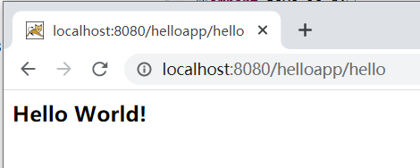
- 内容2实验结果截图
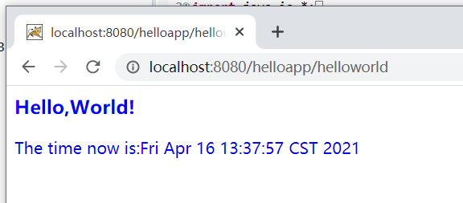

- 内容3实验结果截图
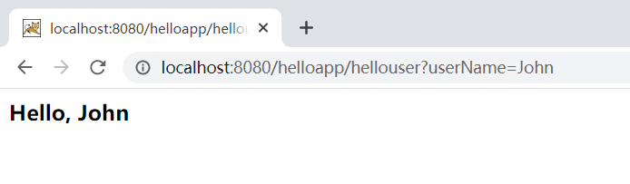
4、内容4实验结果截图
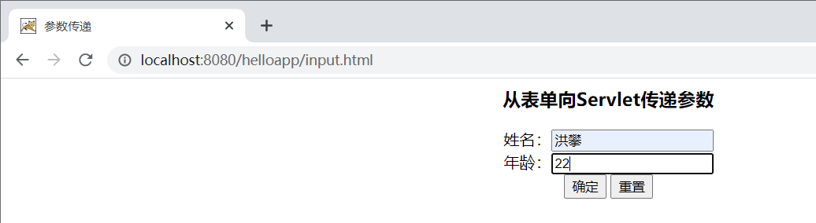
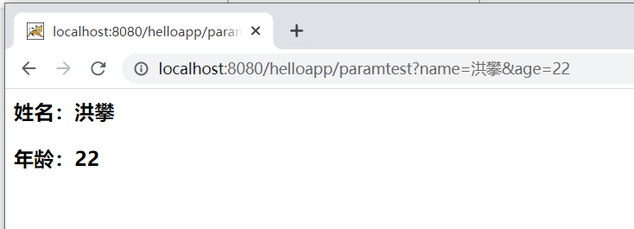

5内容5实验结果截图
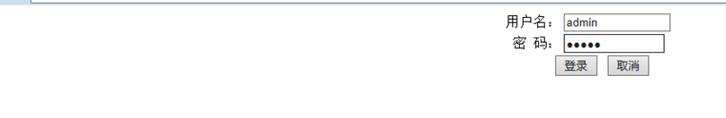

四、实验总结
思考题的答案：
- 构造方法： 在创建servlet对象时调用。只调用1次。
证明servlet对象在tomcat服务器中是单实例的。
init方法：在创建完servlet对象后调用。只调用1次。
service方法： 在每次请求servlet时调用。调用n次。
destroy方法： servlet对象销毁时调用。只调用1次。tomcat服务器停止或web应用重新部

2、两种都是跳转到方法，其中略有区别。
第一种是响应重定向：重定向进行会改变地址栏地址，通过Response实现，整个过程是两次请求，两次响应因此不共享Request域中数据；
第二种是请求转发：请求转发浏览器地址栏不发生改变，不会变为目标地址，整个过程是一次请求，一次响应，因此各个资源共享Request域中的数据
实验总结：
将老师的代码直接复制到我的电脑上运行，不能直接通过，五个题目的serverlet都是调用包名package com.demo，但是第一题的操作是将helloServerlet.class直接复制到classes目录下，这样做有问题，需要自己在classes/目录下创建com/demo/二级目录,然后将class文件放在该目录下。

五、核心源代码（详细代码见电子文档）
1、内容1核心代码

package com.demo;
import java.io.*;
import javax.servlet.*;
import javax.servlet.http.*;

public class HelloServlet extends HttpServlet{
public void service(HttpServletRequest request,
HttpServletResponse response)
throws ServletException,IOException{
PrintWriter out = response.getWriter();
out.println("<html>");
out.println("<head>");
out.println("</head>");
out.println("<body>");
out.println("<h3>Hello World!</h3>");
out.println("</body>");
out.println("</html>");
}
}

2、内容2核心代码
package com.demo;

import java.io.*;
import javax.servlet.*;
import javax.servlet.http.*;

public class HelloUserServlet extends HttpServlet{
public void service(HttpServletRequest request,HttpServletResponse response)
throws ServletException, IOException{
String userName = request.getParameter("userName");
PrintWriter pw = response.getWriter();
pw.println("<html>");
pw.println("<head>");
pw.println("</head>");
pw.println("<body>");
pw.println("<h3>Hello, " + userName + "</h3>");
pw.println("</body>");
pw.println("</html>");
}
}

3、内容3核心代码
package com.demo;
import java.io.*;
import javax.servlet.*;
import javax.servlet.http.*;

public class HelloWorldServlet extends HttpServlet{
public void service(HttpServletRequest request, HttpServletResponse response) throws ServletException,IOException{
PrintWriter out = response.getWriter() ;
out.println("<html>");
out.println("<head>");
out.println("</head>");
out.println("<body>");
out.println(" <font color = '#0000ff'>");
out.println("<h3>Hello,World!</h3>");
out.println("The time now is:"+new java.util.Date());
out.println("</body>");
out.println("</html>");
}
}

- 内容4核心代码
package com.demo;
import java.io.*;
import java.util.*;
import javax.servlet.*;
import javax.servlet.http.*;

public class ParamServlet extends HttpServlet {
public void doGet(HttpServletRequest request, HttpServletResponse response)
throws ServletException, IOException{
response.setCharacterEncoding("utf-8");
response.setContentType("text/html;charset=utf-8");

String name = request.getParameter("name");
name = new String(name.getBytes("utf-8"), "utf-8");
String age = request.getParameter("age");
age = new String(age.getBytes("utf-8"), "utf-8");
PrintWriter pw = response.getWriter();
pw.println("<html>");
pw.println("<head>");
pw.println("</head>");
pw.println("<body>");
pw.println("<h3>姓名："+name+"</h3><p>");
pw.println("<h3>年龄："+age+"</h3><p>");
pw.println("</body>");
pw.println("</html>");
}
public void doPost(HttpServletRequest request, HttpServletResponse response)
throws ServletException, IOException{
doGet(request, response);
}
}
<html>
<head>
<meta http-equiv="content-type" content="text/html; charset=utf-8">
<title>参数传递</title>
</head>
<body>
<center>
<h3>从表单向Servlet传递参数</h3>
<form method="GET" action="paramtest" >
姓名：<input type="text" name="name"><br>
年龄：<input type="text" name="age"><br>
<input type="submit" value="确定" >
<input type="reset" value="重置" >
</form>
<center>
</body>
</html>

- 内容5核心代码
package com.demo;
import java.io.*;
import javax.servlet.*;
import javax.servlet.http.*;

public class RedirectServlet extends HttpServlet{
public void doPost(HttpServletRequest request,
HttpServletResponse response)
throws IOException,ServletException{
// 此处添加若干代码
if(request.getParameter("username").compareTo("admin") == 0 && request.getParameter("userpassword").compareTo("admin") == 0){
response.sendRedirect("welcome.html");
}else{
response.sendRedirect("error.html");
}
}
}
<html>
<head> <title>Login Page</title> </head>
<body>
<form action="login.do" method="post">
<table width="298" border="0" align="center"
cellpading="2" cellspacing="1">
<tr>
<td align="right">用户名：</td>
<td align="left"><input type="text" name="username" size="15"></td>
</tr>
<tr>
<td align="right">密&nbsp;&nbsp;码：</td>
<td><input type="password" name="password" size="15"></td>
</tr>
<tr>
<td colspan="2" align="center"><input type="submit" value="登录">
&nbsp; <input type="reset" value="取消"></td>
</tr>
</form>
</body>
</html>

五题公用的web.xml文件
<?xml version="1.0" encoding="gbk"?>

<web-app xmlns="http://java.sun.com/xml/ns/j2ee"
xmlns:xsi="http://www.w3.org/2001/XMLSchema-instance"
xsi:schemaLocation="http://java.sun.com/xml/ns/j2ee http://java.sun.com/xml/ns/j2ee/web-app_2_5.xsd"
version="2.5">
<!--hello-->
<servlet>
<servlet-name>helloServlet</servlet-name>
<servlet-class>com.demo.HelloServlet</servlet-class>
</servlet>
<servlet-mapping>
<servlet-name>helloServlet</servlet-name>
<url-pattern>/hello</url-pattern>
</servlet-mapping>
<!--helloworld-->
<servlet>
<servlet-name>helloworldServlet</servlet-name>
<servlet-class>com.demo.HelloWorldServlet</servlet-class>
</servlet>
<servlet-mapping>
<servlet-name>helloworldServlet</servlet-name>
<url-pattern>/helloworld</url-pattern>
</servlet-mapping>
<!--hellouser-->
<servlet>
<servlet-name>hellouserServlet</servlet-name>
<servlet-class>com.demo.HelloUserServlet</servlet-class>
</servlet>
<servlet-mapping>
<servlet-name>hellouserServlet</servlet-name>
<url-pattern>/hellouser</url-pattern>
</servlet-mapping>
<!--ParamServlet-->
<servlet>
<servlet-name>paramtestServlet</servlet-name>
<servlet-class>com.demo.ParamServlet</servlet-class>
</servlet>
<servlet-mapping>
<servlet-name>paramtestServlet</servlet-name>
<url-pattern>/paramtest</url-pattern>
</servlet-mapping>
<!--RedirectServlet-->
<servlet>
<servlet-name>RedirectServlet</servlet-name>
<servlet-class>com.demo.RedirectServlet</servlet-class>
</servlet>
<servlet-mapping>
<servlet-name>RedirectServlet</servlet-name>
<url-pattern>/login.do</url-pattern>
</servlet-mapping>
</web-app>

